Map | Functie
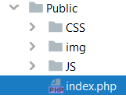 | Deze map is de enige map die bij de browser te bereiken is.  Alle javascript en css files horen in deze map te komen.  De index.php waarbij alle andere documenten te controleren is moet in deze map zijn.
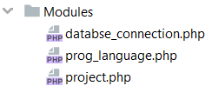 | In deze map is de connectie met de database te vinden.  Alle SQL queries moeten hier komen.
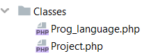 | De classes map is de structuur van iedere tabel die uit de database opgehaald wordt.
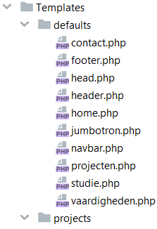 | Hier komen de templates van de website staan.  De templates zijn de website onderdelen die vaak herhaald moeten worden in verschillende plekken in de website/webapp.

